ПАСПОРТ
Переносное анкерное устройство
«СТРУБЦИНА»
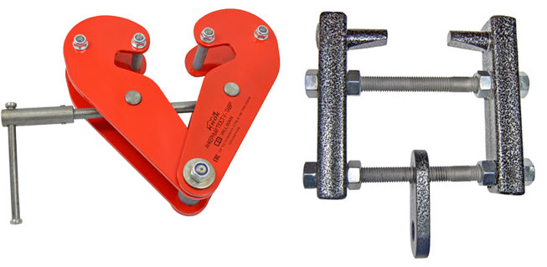

1. Общие сведения
  - Переносное анкерное устройство «Струбцина» (далее – струбцина, ПАУ, устройство, изделие) – подвижная (переносная) анкерная точка крепления, предназначенная для установки на стандартный или сборный балочный металлопрофиль типа тавр или двутавр путем механической фиксации (зажима) за данные элементы. Поэтому второе название струбцины – балочный захват.
  - Балочный захват с помощью зажимного винта можно закрепить на балке неподвижно, а можно передвигать захват вдоль балки, на которую он установлен, тем самым обеспечивая безопасное передвижение пользователя по горизонтали вдоль траектории движения струбцины.
  - Служит (в зависимости от конструктивного исполнения) для организации мобильной анкерной точки с целью осуществления спуска/подъёма людей и различных грузов, а также для обеспечения безопасного передвижения людей на искусственных точках опоры по горизонтали вдоль траектории движения струбцины по различным балочным профилям (балкам, фермам и пр.).
  - Идеально подходит для промышленных альпинистов для обеспечения безопасного доступа на потолочные промышленные объекты, эстакады, мосты и т.д. Используется при аварийно-спасательных работах, выполняемых подразделениями спасателей, МЧС и пожарными.

2. Устройство, технические характеристики и принцип работы
  - Конструктивно струбцина (независимо от модификации), как правило, состоит из двух типовых унифицированных ответных друг другу частей, которые, в зависимости от функционального назначения, могут принимать различную пространственную конфигурацию, осуществляя различные виды движений (параллельно поступательное или вращательное).
Основой струбцины выступают неподвижная рама (1) и ответный подвижный узел (2), перемещение (линейное или поворотное) которого позволяет менять расстояние между зажимающими поверхностями (губками) устройства (3).
На подвижной части устройства (или на обеих частях) располагается зажимное устройство, которое представляет собой винтовую пару (одну или несколько), включающую винт (4), имеющий фиксированную длины резьбы, и гайку (5). Гайка смонтирована совместно с подвижной частью струбцины (или отдельно), а винт, свободно вращается в гайке.
При этом (в зависимости от модификации струбцины) если относительное движение частей устройства линейное, в этом случае подвижная часть струбцины предварительно выставляется на необходимый размер (осуществляется, так сказать, предварительная настройка размера для фиксации), а затем вращением гаек осуществляется окончательная фиксация подвижной части струбцины, а также регулирования силы сжатия зажима. Если относительное движение ответных частей струбцины вращательное (они имеют совместную ось вращения относительно друг друга), то винт, закрепленный одним концом на неподвижной раме во втулке, которая имеет возможность вращаться относительно рамы, но не позволяет винту смещаться относительно нее, вращаясь в гайке с помощью маховика (6), смещает последнюю по оси вращения, уменьшая/увеличивая расстояние между точками А и В, что в итоге приводит к взаимному повороту ответных частей струбцины относительно оси вращения О и зажима конструкции. Струбцины могут быть оснащены серьгой (7), предназначенной для монтажа навесного оборудования (Рис.1).
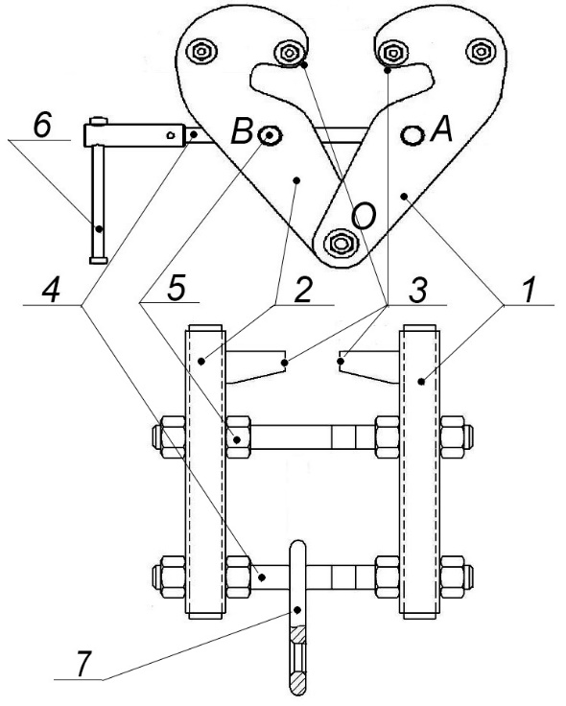
Рис. 1. Схематическое устройство ПАУ «Струбцина»

  - Струбцины от ТМ KROK подразделяются на ряд модификаций, основанных, прежде всего, на способах сведения зажимающих элементов (поворотные и линейные), вследствие чего они имеют совершенно различную конструкцию, а также размерные исполнения, комплектацию, особенности используемых для их изготовления материалов и пр.
  - Модельный ряд струбцин от ТМ KROK представляют следующие модели:
    - Струбцина анкерная «ПОСТ V-ТАВР» представляет собой переносной анкерный узел крепления типа В (type В anchor device), предназначенный для установки на стандартный или сборный балочный металлический профиль типа тавр или двутавр.
Анкерный ПОСТ V-ТАВР (или балочный захват) представляет собой сборную V-образную конструкцию, соединенную в нижней части общей осью, относительно которой обе полые части захвата могут совершать поворотные движения (сходясь и расходясь в верхней части). В движение обе части приводятся с помощью зажимного винта, который, вращаясь в по часовой стрелке, сводит «губки» зажима (которые выполнены в виде цилиндрических штифтов), а против часовой стрелки – разводит (Рис. 2).
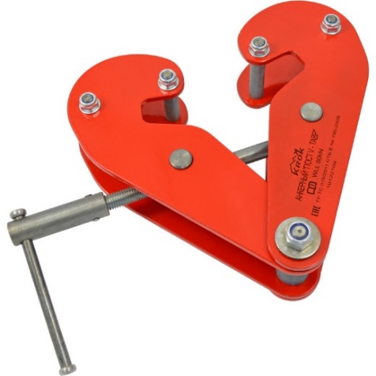
Рис. 2. Струбцина мод. «ПОСТ V-ТАВР»

С помощью зажимного винта имеется возможность использовать струбцину двумя способами:
- закрепить захват на балке неподвижно, и использовать его как неподвижную анкерную точку;
- выставив ширину захвата на определенный размер, можно передвигать его вдоль балки, на которую он установлен, тем самым обеспечивая безопасное передвижение пользователя по горизонтали вдоль траектории движения струбцины.
Конструктивно струбцина анкерная «ПОСТ V-ТАВР» имеет два исполнения, которые предназначены для работы с двумя различными профилями: тавром и двутавром (Рис. 3).
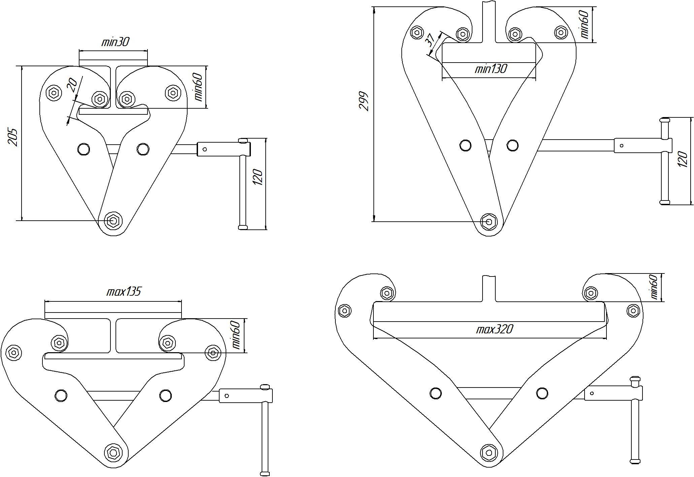

Рис. 3. Струбцина мод. «ПОСТ V-ТАВР» в двух исполнениях.

Балочный захват, в зависимости от исполнения, может использоваться для работы с таврами и двутаврами, имеющими ширину основания в диапазонах: от 30 до 135 мм или от 130 до 320 мм.
ВНИМАНИЕ! Под заказ возможно изготовление струбцины иного размера в зависимости от исполнения. При этом изменяемыми (по желанию клиента) могут быть размеры (A, B, C, D), указанные на рисунке (Рис.4).
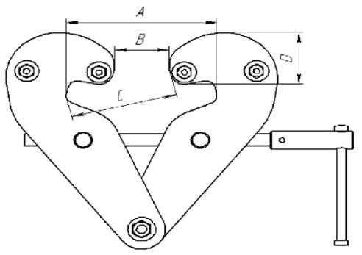
Рис. 4. Изменяемые параметры струбцины мод. «ПОСТ V-ТАВР», исполняемой под заказ.

Для подгонки по необходимому размеру балки надо развести захваты струбцины на расстояние, соответствующее ширине основания тавра, с помощью соединительной резьбовой шпильки с воротком, а затем свести захваты до упора и при необходимости зажать с усилием.
Прочность и эксплуатационные характеристики соответствуют требованиям стандарта EN 795 «Индивидуальные средства защиты от падения с высоты. Анкерные устройства».
Основные технические характеристики струбцины «ПОСТ V-ТАВР» приведены в таблице (Табл.1).
Таблица 1.
Технический параметр | Значение
Максимальная рабочая нагрузка при максимальном размере балки (Working Load Limit – WLL), кН | 80,0
Диапазон использования с балками, имеющими основание в пределах, в том числе:  - Исполнение 1, мм  - Исполнение 2, мм | 30-135  130-320
Вес, кг | 2,9/3,5

Габаритные и изменяемые размеры струбцины «ПОСТ V-ТАВР» в зависимости от исполнения представлены в таблице (Табл.2).
Таблица 2.
Исполнение | Габаритные размеры, мм |  |  |  | Диапазон изменяемых размеров, мм
 | Длина | Ширина | Высота | Высота губки
Исп. 1 | 250 | 85 | 205 | 60 | 30-135
Исп. 2 | 310 | 85 | 299 | 60 | 130-320

    - Анкерный узел крепления «Струбцина ПОСТ-РАМКА» функционально аналогичен предыдущему, и так-же представляет собой балочный зажим, являющийся подвижной (переносной) анкерной точкой крепления и страховки для установки на стандартный балочный металлический профиль (тавр или двутавр).
Струбцина состоит из двух подвижных ответных частей, которые соединены между собой парой шпилек, на нижней из которых смонтирована присоединительная серьга. Обе части в верхней части имеют характерные выступы, предназначенные для заведения за основание балки. Расстояния сведения/разведения половин зажима определяются длиной шпилек с резьбой, при этом после выставления половин на требуемую ширину, они фиксируются с помощью гаек (Рис.5).

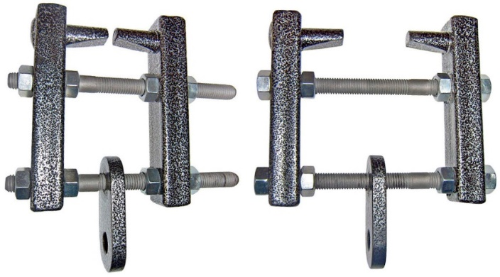
Рис. 5. Струбцина мод. «ПОСТ-РАМКА». В сведённом (слева) положении и разведённом (справа)

Балочный зажим «ПОСТ-РАМКА», как правило, используется для передвижения вдоль балки, на которую он установлен, тем самым обеспечивая безопасное передвижение пользователя по горизонтали вдоль траектории движения струбцины. Но возможна и жесткая его фиксация.
Струбцина может использоваться на таврах/двутаврах с шириной основания балки в диапазоне от 70 до 110 мм.
Прочность и эксплуатационные характеристики соответствуют требованиям стандарта EN 795 «Индивидуальные средства защиты от падения с высоты. Анкерные устройства».
Основные технические характеристики и габаритные размеры струбцины «ПОСТ-РАМКА» приведены в таблице (Табл.3).
Таблица 3.
Технический параметр | Значение
Максимальная рабочая нагрузка при макс. размере балки (Working Load Limit – WLL), кН | 15,0
Диапазон использования с балками, имеющими основание в пределах, мм | 70-110
Вес, кг | 1,34

Габаритные и иные размеры струбцины «ПОСТ-РАМКА» приведены на рисунке (Рис. 6).
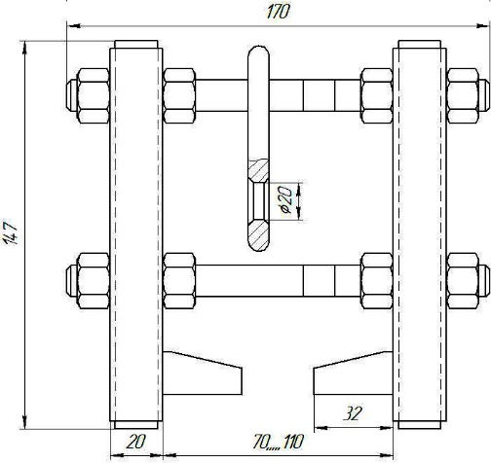
Рис. 6. Основные размеры струбцины мод. «ПОСТ-РАМКА»

  - Использование струбцин от ТМ KROK дает ряд преимуществ, как эксплуатационного характера, так и при их техническом обслуживании:
- все модификации струбцин предельно универсальны, простоты в эксплуатации и легки в обслуживании, поэтому идеально подходят во многих сферах деятельности, связанных с работой на высоте (например, для промышленных альпинистов с целью обеспечения безопасного доступа на потолочные промышленные объекты и т.д.);
- конструктивные особенности позволяют как жестко фиксировать струбцину на профиле, так и, выставив на необходимый размер, перемещать ее вдоль балки, при этом тавр или двутавр могут быть или нижним элементом металлоконструкции (например, фермы), или балка должна быть жёстко прикреплена к любой другой несущей конструкции;
- для удобства проведения профилактических работ и возможности самостоятельной замены изношенных частей, все струбцины имеют разъемное устройство, что значительно облегчает техобслуживание устройства.
  - Маркировка струбцин от ТМ KROK наносится на один из элементов изделия, и может содержать в зависимости от модификации следующую информацию (Рис.7):
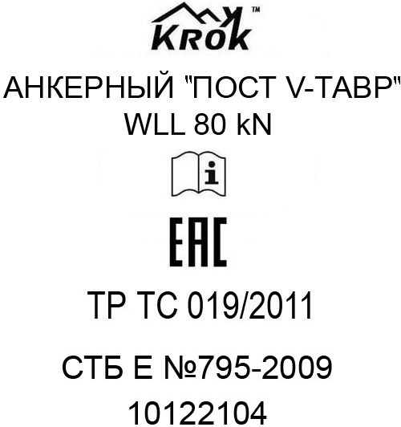 | - логотип торговой марки производителя (ТМ KROK);  - наименование изделия;  - максимальная рабочая нагрузка (Working Load Limit – WLL), кН;  - информационный знак о необходимости ознакомиться с инструкцией перед использованием;  - единый знак обращения продукции на рынке государств-членов Евразийского экономического союза;  - знак соответствия Техническому регламенту ТС «О безопасности средств индивидуальной защиты»;  - стандарт, которому соответствует изделие;  - серийный номер изделия.
Рис. 7. Пример элементов маркировки струбцины «ПОСТ V-ТАВР»

  - Внимание! Приведенные основные размеры (габаритные и присоединительные), а также масса струбцин различных модификаций могут отличаться от заявленных, в силу постоянной оптимизации конструкции изделия, проводимой ТМ KROK, с сохранением его эксплуатационных характеристик, или, если изделие производилось по индивидуальному заказу клиента.
  - Исполнение УХЛ1.

3. Правила использования и рекомендации по эксплуатации
  - Внимание! Перед использованием данного снаряжения необходимо прочесть и понять настоящий паспорт, познакомиться с потенциальными возможностями изделия и ограничениями по его практическому применению; осознать и принять вероятность возникновения рисков.
  - Промышленный альпинизм и любые подобные виды деятельности, связанные с использованием данного оборудования при работе на высоте потенциально опасны, поэтому последствиями неправильного выбора, неправильного использования или плохого обслуживания оборудования могут стать повреждения, серьезные травмы или даже смерть.
  - Вследствие этого данное оборудование должно использоваться только обученными и компетентными лицами, что требует от пользователя обязательного получения квалифицированного обучения перед использованием данного продукта. В противном случае (при отсутствии требуемого обучения) пользователь при эксплуатации данного оборудования должен постоянно находиться под непосредственным контролем квалифицированного и компетентного лица с целью снижения возможных рисков.
  - Пользователь также должен иметь соответствующий медицинский допуск для работы на высоте; обладать достаточной физической подготовленностью, чтобы контролировать свою собственную безопасность и возможные аварийные ситуации при работе. На случай аварийного падения необходимо иметь заранее разработанный план и необходимые средства для спасения и эвакуации, также необходимо разработать технологию проведения спасательных работ и подготовить всё необходимое для их реализации.
  - При использовании страховочного (предотвращающего и останавливающего падение) снаряжения, всегда нужно контролировать положение анкерного устройства или анкерной точки, чтобы свести к минимуму вероятность падения и/или потенциальную высоту падения. Также необходимо контролировать безопасное расстояние под рабочим местом пользователя перед каждым использованием оборудования, чтобы в случае падения, не допустить контакта его с рабочей поверхностью или любым другим препятствием.
  - Всё оборудование необходимо использовать только в соответствии с инструкциями производителя, при этом последний не несет никакой ответственности за повреждения, травмы или смерть пользователя в результате неправильного использования или изменений (самостоятельной модификации) продукции.
  - Пользователь в любом случае несет самостоятельную ответственность за то, что он правильно понял и безопасно использует данное оборудование, только для целей, для которых оно предназначено, и что он применяет все надлежащие меры безопасности при работе на высоте.
  - Внимание! Вы самостоятельно несете ответственность за свои действия, решения и их последствия. И если вы не в состоянии или находитесь не на соответствующей должности, чтобы принять на себя эту ответственность, не используйте данное оборудованное.
  - Внимание! Данные правила и рекомендации представляют только некоторые правильные способы и техники использования оборудования, а также информируют только о некоторых потенциальных рисках, связанных с его использованием. Невозможно описать, показать или представить все возможные способы и варианты неправильного использования оборудования, и все возможные риски с этим связанные, поэтому необходимо помнить, что лично пользователь несет ответственность за соблюдение всех мер предосторожности и за правильное использование оборудования, так как деятельность, связанная с использованием данного снаряжения, опасна по своей природе, и снаряжение следует использовать так, как указано изготовителем в инструкции.
  - Различные модификации струбцин от ТМ KROK требуют таких подготовительных действий:
    - Для подготовки к работе струбцины «ПОСТ V-ТАВР необходимо:
- раскрутить прижимной винт;
- подобрать необходимую ширину между распорными элементами, соответствующую ширине используемого тавра/двутавра, за счет перемещения подвижного распорного элемента;
- одеть струбцину на тавр/двутавр и зажать ее прижимным винтом (Рис.8);
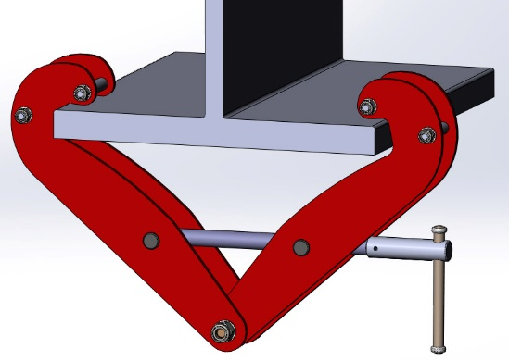
Рис. 8. Этап установки струбцины.

- присоединить анкерную линию посредством карабина или другого металлического соединителя к необходимой проушине струбцины;
- струбцина готова к работе.
    - Для подготовки струбцины «ПОСТ-РАМКА» к работе необходимо:
- раскрутить фиксирующие гайки на обеих частях балочного зажима;
- подобрать необходимую ширину между фиксирующими элементами, соответствующую ширине используемого тавра/двутавра, за счет перемещения ответных частей зажима;
- одеть струбцину на тавр/двутавр;
- зажать струбцину прижимными гайками, монтируемыми на шпильках;
- присоединить анкерную линию посредством карабина или другого металлического соединителя к необходимой проушине струбцины;
- струбцина готова к работе.
  - ВНИМАНИЕ! Данное изделие не должно подвергаться нагрузке, превышающей предел его прочности, и использоваться в ситуациях, для которых оно не предназначено.
  - ВНИМАНИЕ! Особое внимание при монтаже струбцины необходимо уделять прочности конструкции, к которой монтируется изделие. Убедитесь, что место присоединения струбцины достаточно прочно.
  - ВНИМАНИЕ! Необходимо помнить, что правилами проведения работ на высоте оговорено, что для безопасности всегда необходимо дублировать рабочий канат — страховочным. Более того, страховочный и рабочий канат должны иметь независимые друг от друга анкерные точки.
  - ЗАПРЕЩАЕТСЯ производить подъём/спуск людей без наличия дополнительной страховочной линии установленной на ином устройстве.

4. Техническое обслуживание, условия хранения и периодическая проверка
  - Для безопасной эксплуатации необходимо проверять оборудование до, во время и после каждого использования.
Если это возможно, с целью персонификации оборудования изделие следует закрепить за отдельным пользователем как личное средство защиты, возложив на него всю ответственность за плановую проверку и техническое обслуживание.
  - Дополнительно изделие должно проверяться компетентным специалистом не реже одного раза в 12 месяцев с момента первого использования. Дата осмотра и дата следующей инспекции должна заноситься в бланк осмотра изделия: храните эти документы во время всего срока эксплуатации. Проверить читаемость маркировки изделия.
  - Проверке подвергаются все компоненты изделия на предмет наличия следующих механических дефектов и повреждений:
- трещины и деформации на металлических поверхностях корпуса изделия;
- механические дефекты и других повреждений конструкции изделия;
- глубокая коррозия, не пропадающая после легкой обработки мелкой наждачной бумагой.
  - При наличии перечисленных дефектов и повреждений либо изношенности металлических частей эксплуатация таких изделия ЗАПРЕЩАЕТСЯ!
По результатам осмотра должны изыматься из дальнейшей эксплуатации и заменяться исправными изделия, при наличии указанных дефектов, а также при обнаружении изношенности отдельных деталей изделия более чем на 10% от начального размера его составных металлических частей. Эксплуатация таких изделий ЗАПРЕЩАЕТСЯ!
Любое изделие, на котором замечены следы сильного износа, также должно быть исключено из эксплуатации.
  - Иногда на поверхности металлических изделий и их компонентов появляются признаки легкой ржавчины. Если ржавчина только поверхностная, изделие можно использовать в дальнейшем. Тем не менее, если ржавчина наносит ущерб прочности нагружаемой структуры или ее техническому состоянию, а также мешает правильной работе, изделие необходимо немедленно изъять из эксплуатации.
  - Если изделие или одна из его частей имеют признаки повреждения или износа, его следует исключить из эксплуатации и заменить, даже только при возникновении сомнений.
  - Изделия, вызвавшие сомнения после визуального осмотра, подлежат испытаниям статической нагрузкой. Таким же испытаниям подлежат изделия, хранящиеся на складе более 1 года или испытавшими динамический рывок.
  - Испытания статической нагрузкой проводятся с величиной, равной 75% от допустимой рабочей нагрузки (0,75WLL – Working Load Limit) установленной на данное изделие в течении 3–3,5 минут. Для проведения испытания нагружением, необходимо подвесить к закреплённому изделию через присоединительную точку изделия массу, эквивалентную указанной нагрузке.
  - Вместо подвеса груза допускается прикладывать нагрузку любым тянущим устройством через динамометр. Допускается проверять устройство, как компонент страховочной системы, в составе которой оно используется, по методике проверки такой системы в целом.
  - После проведения испытания необходимо визуально проверить состояние изделия. При проверке не допускается повреждений. При выявлении вышеуказанных или иных дефектов, влияющих на работоспособность, их необходимо устранить, и испытание провести вновь.
  - Если при проведении испытаний неисправности или какие-либо другие дефекты не были обнаружены, изделие считают выдержавшим испытание. В противном случае изделие следует вывести из использования
  - Таким же испытаниям подлежат изделия, хранящиеся на складе более 1 года или противостоявшие динамическому рывку.
  - Результаты испытаний заносятся в журнал проверок, который хранится в течение всего времени эксплуатации изделия.
  - После эксплуатации изделие следует тщательно вычистить и высушить, а шарниры смазать индустриальным маслом. Допускается мыть в слабых растворах растворителей, которые не повреждают защитное покрытие изделия. После необходимо тщательно прополоскать в пресной воде. Сушить без нагревания. После смазать винтовые пары.
  - Хранить в сухом помещении, оберегать от воздействия агрессивных химических веществ. Разрешается транспортировать любым видом транспорта при условии защиты устройства от механических повреждений, атмосферных осадков и воздействия агрессивных сред.
  - Разрешается транспортировать любым видом транспорта при условии защиты изделия от механических повреждений, атмосферных осадков и воздействия агрессивных сред.

5. Гарантии изготовителя
  - Основные характеристики и функционирование устройства при отсутствии механического износа и надлежащем хранении сохраняются в течение всего срока эксплуатации.
  - Срок службы изделия не ограничен, в отсутствии причин, выводящих из строя изделие и при условии выполнения периодических проверок, как минимум раз в 12 месяцев с даты первого использования изделия и регистрации результатов проверок в спецификации срока службы изделия.
  - Факторы, ведущие к сокращению срока службы изделия, включают такие как: интенсивное использование, повреждения частей изделия, контакты с химическими веществами, высокая температура, абразивный износ, порезы, сильные удары, ошибки при использовании и несоблюдение рекомендованных условий хранения.
  - Производитель установил срок гарантии на изделия 12 месяцев со дня продажи. В течение гарантийного срока дефекты изделия, выявленные потребителем и возникшие по вине изготовителя, предприятие-изготовитель обязуется устранить в течение одного месяца со дня получения рекламации и самого изделия.
Срок устранения гарантийных дефектов не входит в срок гарантии.
  - Гарантийные обязательства не распространяются на изделия, модифицированные потребителем либо использовавшиеся с нарушением правил эксплуатации, транспортировки или хранения, а также имеющие износ или механические повреждения инородными предметами. Также гарантия не распространяется на комплектующие, не изготавливаемые ТМ КRОК.
  - Производитель не несет никакой ответственности за риски, повреждения, травмы или смерть пользователя, возникшие в результате неправильного или нецелевого использования, а также изменений в конструкции (самостоятельной модификации) изделия.
  - Работодатели и пользователи принимают на себя окончательную ответственность за выбор и использование изделия, и в любом случае самостоятельную отвечают за правильное понимание и безопасное использование данного снаряжение, только для целей, для которых оно предназначено, и что они применяют все надлежащие меры безопасности.

6. Свидетельство о соответствии
6.1. Изделие индивидуально тестируемо: проходит первичную поверку при отправке покупателю.

6.2. Изделие проверено на соответствие нормативно-технической документации и признано годным к эксплуатации.

6.3. Присвоен заводской номер № ___________________________________________________
(в случае продажи партии изделий одного вида допускается перечисление присвоенных заводских номеров, входящих в партию).

6.4. Дата изготовления 201 г. Дата продажи 201 г.

6.5. Подпись лица, ответственного за приёмку изделия ______________

6.6. Печать (штамп) предприятия-изготовителя М.П.
Журнал периодических проверок на пригодность к эксплуатации

Дата | Обнаруженные повреждения, произведенный ремонт и прочая соответствующая информация | Должность, ФИО и подпись ответственного лица | Пригодность к эксплуатации

